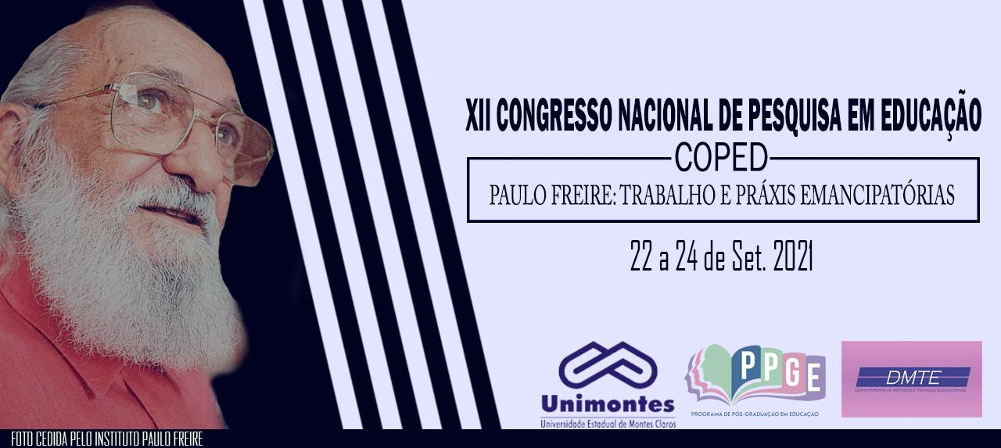
A EXPERIÊNCIA DO ABANDONO ESCOLAR: ANÁLISE DE CARTAS ESCRITAS POR JOVENS DO ENSINO MÉDIO DE UMA ESCOLA PÚBLICA DO VALE DO ITAJAÍ

Patricia Tatiana Raasch
Universidade Regional de Blumenau - FURB
profpatriciaraasch@gmail.com

Introdução

Existem diversos(as) autores(as) e estudos que têm apontado para as características determinantes do abandono escolar. Estas pesquisas relacionam-no a fatores externos à realidade escolar - aspectos sociais, culturais, econômicos - entre os quais podemos citar as políticas governamentais, a inserção precoce dos jovens no mercado de trabalho, as condições sócio-econômicas, a violência, o uso de drogas e o racismo.
Mas além dos aspectos externos, dentro dos próprios sistemas escolares existem mecanismos que excluem crianças e jovens que permanecem na Escola. Devemos refletir sobre esse cenário, em que crianças e jovens podem estar nela e regularmente frequentando-a, porém apenas “de corpo presente”, ou seja, estão lá fisicamente, porém não há envolvimento afetivo e pedagógico. A exclusão, vista desse ponto de vista, é um processo, muitas vezes longo e doloroso, operado dentro do próprio sistema escolar em que esses estudantes estão inseridos.
O abandono escolar, no cenário brasileiro, é um problema que merece atenção, visto que as estatísticas apontam para números expressivos. Por meio das informações coletadas do Censo Escolar, desenvolvido pelo INEP (Instituto Nacional de Estudos e Pesquisas Educacionais Anísio Teixeira) podemos verificar a taxa de rendimento escolar. Com relação a estas informações - taxas de aprovação, reprovação e abandono - é possível compreender que os índices mais alarmantes estão no Ensino Médio. E se observarmos apenas as taxas de abandono no Ensino Médio, mesmo com quedas sucessivas entre 2014 e 2018, ela representa 6,1% (2018) - o que revela que muitos jovens em idade escolar estão fora da escola a nível nacional.
Diante do exposto, esta pesquisa justifica-se por investigar, no contexto de sua região, quais são os mecanismos escolares que potencializam o abandono escolar. Além disso, busca-se compreender de que maneira os jovens experienciam as diversas formas desse abandono. Definimos que o tema desta pesquisa é o abandono escolar e a pergunta que norteia este trabalho é: a partir das experiências escolares de jovens do ensino médio, matriculados em uma escola pública da região do Vale do Itajaí, quais obstáculos/dificuldades estariam ligadas ao abandono dos estudos? O objetivo geral é discutir o abandono escolar a partir das experiências dos estudantes matriculados em uma escola pública da região do Vale do Itajaí em Santa Catarina. Por sua vez, os objetivos específicos procuram identificar os grupos sociais dos estudantes através do perfil sócio-econômico e compreender os mecanismos escolares potencializadores do abandono escolar.

Método

A pesquisa realizou-se em uma escola de Ensino Médio da rede pública estadual, na região do Médio Vale do Itajaí, em Santa Catarina, que atende estudantes somente no período noturno. O espaço físico da escola é compartilhado, pois no período diurno atende estudantes da rede pública municipal do Ensino Fundamental. Ela não possui, portanto, sede própria.
Os sujeitos desta pesquisa são estudantes do 3º ano do Ensino Médio, por estarem concluindo toda a trajetória do ensino básico. Este grupo iniciou o ano de 2021 com dezenove estudantes, que frequentam a escola em dois grupos diferentes (grupos A e B) em semanas alternadas, em função da pandemia de Covid-19 e dos decretos estaduais que regulamentam o funcionamento das escolas em decorrência da crise sanitária. No momento, a turma está composta por vinte e um estudantes.
A primeira etapa da pesquisa foi a realização de rodas de conversa virtuais via plataforma Google meet, com os grupos A e B, sendo fundamentais para apresentar os objetivos da pesquisa, o método de geração de dados e a importância da participação dos estudantes.
Na segunda etapa da pesquisa foi realizada a aplicação de um questionário socioeconômico, a fim de identificar o perfil dos estudantes da turma. Tendo em vista a pandemia de Covid-19, a aplicação ocorreu via Google forms. A elaboração desse questionário foi realizada com base no questionário aplicado na escola, respondido pelos estudantes de 1º a 3º ano, no ano de 2018. A aplicação do questionário socioeconômico foi realizada pela diretora da escola, em vista da impossibilidade da presença da pesquisadora na escola. Os resultados foram compartilhados de forma virtual, quando o acesso ao formulário foi disponibilizado pela diretora. Os resultados foram tabulados pela pesquisadora e assim, traçado o perfil dos estudantes.

Resultados e discussão

A seguir, iniciaram-se as trocas de cartas entre a pesquisadora e os estudantes. A carta, como meio informal de escrita, permite que os jovens expressem aquilo que sentem e percebem em sua experiência escolar. Esse tipo de escrita lhes permite a liberdade de expressão sem julgamentos e lhes dá margem para um diálogo fictício, no qual revelam seus pensamentos. “Como escrita [a carta], sempre é um ‘sucesso’, um acontecimento que remete a outros acontecimentos sobre os quais reflete. Na carta realizam-se projetos de dizer.” (CAMARGO, 2000, p. 87).
Para realizar a análise das experiências escolares que esses jovens vivenciam, fundamentamos a pesquisa na obra de François Dubet (2008, 2010, 2013), que fornece uma ampla análise do conceito de experiência social. Para o autor, a experiência social envolve as condutas individuais e coletivas dominadas por princípios heterogêneos e a atividade dos indivíduos deve construir o sentido de suas práticas no interior dessa heterogeneidade. Primeiramente, precisamos lembrar que os jovens transitam por “mundos” diferentes, que se referem a diferentes espaços: o lar (o ambiente privado), a escola (o ambiente coletivo) e a rua (o ambiente público). São estes três espaços, ao menos, que articulam as experiências vividas pelos jovens. À experiência escolar, somam-se outras, que vão construindo o ator social, que não está dado. Cada um destes espaços é diferente, mas são essenciais à vida dos jovens.
Até este momento da pesquisa, realizamos a aplicação do questionário socioeconômico, no mês de maio do ano de 2021, com os Grupos A e B, da turma de 3º ano. Obtivemos vinte e um questionários respondidos, que é o número de estudantes da turma. O questionário tem vinte e seis questões fechadas, e a maior parte das questões com alternativas. Os resultados foram analisados a partir dos gráficos obtidos via formulário. Os nomes utilizados para identificação dos estudantes são os mesmos nomes fictícios utilizados nas cartas.
A turma é mista (onze são do sexo feminino e dez, do sexo masculino) e a maior parte (dezenove) têm 17 anos (somente um aluno possuía 18 anos, até o mês de maio, quando foi aplicado o questionário). O dado indica que há baixa distorção idade-série nesta turma. A maioria é natural do estado (SC - dezoito estudantes) e somente três são de outros estados (PA, RS e SP). Também dezoito estudantes declararam-se de cor branca. A maior parte da turma mora em residência própria (quatorze) e ainda com os pais (quinze), ou somente com a mãe, no caso de três estudantes. Outros três declararam residir com companheiro(a).
Com relação à renda familiar mensal das famílias, nove famílias possuem renda entre R$ 3.300,00 e R$ 4.400,00, quatro famílias recebem entre R$1.100 e R$ 2.200,00 e mais cinco famílias entre R$ 5.500,00 e R$ 6.600,00. Sobre a quantidade de pessoas na família que contribuem para essa renda, praticamente metade da turma, ou seja, 9 estudantes informaram que são duas pessoas, no caso de mais quatro estudantes são três pessoas, e para outros três estudantes são cinco pessoas. Nessa turma, metade (dez) dos estudantes já estão trabalhando. Destes, apenas quatro iniciaram no trabalho há menos de um ano. Estudar e trabalhar ao longo do Ensino Médio é a realidade de muitos. Mesmo assim, sete estudantes indicaram como finalidade a independência financeira e os demais, a contribuição na renda familiar. Ainda, dos onze estudantes que estão trabalhando, cinco informaram que, de modo geral, o trabalho dificulta os estudos.
Por fim, sobre condições de acesso, metade da turma (dez estudantes) não possui computador em casa, mas todos/as possuem celular próprio. Quinze alunos utilizam internet de banda larga. E todos(as) responderam que o meio pelo qual mais se informam é a internet (havia outras possibilidades de resposta, como jornal, TV, rádio, revistas; no entanto a resposta foi unânime).
Este questionário ainda será utilizado para complementar a análise dos textos das cartas. Quanto à elas, as trocas estão ocorrendo entre a pesquisadora e os estudantes. Para efetuar a análise dos textos presentes nas cartas, optamos pela divisão do conteúdo das cartas em três categorias principais, considerando o conceito de experiência social e os entrecruzamentos que dela decorrem: o ambiente familiar, o ambiente escolar e o ambiente da rua. E para cada uma destas três categorias específicas, dividimos o conteúdo em dezesseis subcategorias: história de vida, expectativas em relação ao futuro, família, dificuldades de aprendizagem, cotidiano escolar, relação com os professores e as disciplinas, avaliações, tarefas e trabalhos, aprovação X reprovação, conceito de bom X mau estudante, abandono escolar, pontos positivos e negativos da escola, trabalho X escola, amizades, drogas e violência, práticas culturais (música, filmes, séries, hobbies, livros, redes sociais). Esta etapa da pesquisa pretendemos concluir até o mês de agosto de 2021.

PALAVRAS-CHAVE: Abandono escolar; Experiência escolar; Ensino Médio.

REFERÊNCIAS
CAMARGO, Maria R. R. M. de. Cartas e escrita. 2000. Tese (Doutorado em Educação) - Faculdade de Educação, UNICAMP, São Paulo, 2000. Disponível em https://core.ac.uk/download/pdf/296831996.pdf. Acesso em 15 mar. 2021.
DUBET, François. O que é uma escola justa?: a escola das oportunidades. Tradução: Ione Ribeiro Valle. São Paulo: Cortez, 2008. Título original: L’école des chances: qu-ést-ce qu’une école juste?
DUBET, François. Sociología de la experiencia. Tradução: Gabriel Gatti. Editorial Complutense, 2010. Título original: Sociologie de l’expérience.
DUBET, François. El trabajo de las sociedades. Tradução: Horacio Pons. Buenos Aires: Amorrortu, 2013. 384p. Título original: Le travail des sociétés.
FABRIS, Eli T. H.; LOPES, Maura C. Inclusão & Educação. Autêntica, 2016.
INSTITUTO NACIONAL DE ESTUDOS E PESQUISAS EDUCACIONAIS (INEP). Painel Educacional, 2020. Brasília: MEC, 2020. Disponível em: http://inep.gov.br/web/guest/painel-educacional. Acesso em: 10 nov. 2020.
KRIPPENDORFF, K. Content analysis. Beverly Hills, Ca.: SAGE, 1980.
LÜDKE, Menga; ANDRÉ, Marli E. D. A. Pesquisa em educação: abordagens qualitativas. 2. ed. Rio de Janeiro: E.P.U, 2013. E-book. Disponível em: https://integrada.minhabiblioteca.com.br/books/978-85-216-2306-9. Acesso em: 7 dez. 2020.
UNESCO. Estar no papel: cartas dos jovens do Ensino médio. ESTEVES, Luiz C. G. et al. Estar no Papel: cartas dos jovens do Ensino Médio. Brasília: Unesco, INEP/MEC, 2005.

